Jg. 10 (3. FS) Kollaborative Übung/ UV 10.2-3
Thema: 你暑假打算做什么Nǐ shǔjià dǎsuàn zuò shénme?
Eine chinesische Freundin von euch ‚爱吃菠萝的万万少女‘ hat einen Bericht in Weibo über ihren 5-tätigen Urlaub in Beijing gepostet. Ihr plant in den Sommerferien auch eine Reise nach Beijing zu gestalten.

- Entnehmt die wichtigen Informationen aus dem Bericht und füllt die Felder der Tabelle aus.
- Fasst die Informationen in der Tabelle in einem Fließtext zusammen

Alle Aufgaben bitte nur online unter https://kdocs.cn/l/sWwfcTdWs, (letzter Zugriff 13.7.2020) erledigen.

Aufgabenverteilung:
Gruppe 1:  (SuS 1-3) | Gruppe 2:  (SuS 4-6) | Gruppe 3:  (SuS 7-9) | Gruppe 4:  (SuS 10-12) | Gruppe 5:  (SuS 13-16)
第一天 | 第二天 | 第三天 | 第四天 | 第五天+住宿

Bildquelle：
https://m.weibo.cn/search?containerid=231522type%3D1%26t%3D10%26q%3D%23%E5%8C%97%E4%BA%AC%E8%87%AA%E7%94%B1%E8%A1%8C%E6%94%BB%E7%95%A5%23&isnewpage=1&luicode=10000011&lfid=231522type%3D1%26t%3D10%26q%3D%23%E5%8C%97%E4%BA%AC%E6%97%85%E8%A1%8C%E6%94%BB%E7%95%A5%23&featurecode=1000000 (letzter Zugriff 13.7.2020)
+++++++++++++++++++++++++++++++++++++++++++++++++++++++++++++++++++++

Jg. 10 (3. FS) Kollaborative Übung/ UV 10.2-3
Thema: 你暑假打算做什么Nǐ shǔjià dǎsuàn zuò shénme?

Eine chinesische Freundin von dir ‚爱吃菠萝的万万少女‘ hat einen Bericht in Weibo über ihren 5tätigen Urlaub in Beijing gepostet. Du planst in den Sommerferien auch eine Reise nach Beijing zu gestalten.

- Entnehmt die wichtigen Informationen aus dem Bericht und füllt die Felder der Tabelle aus.
- Fasst die Informationen in der Tabelle in einem Fließtext zusammen.

Alle Aufgaben bitte nur online unter https://kdocs.cn/l/sWwfcTdWs, letzter Zugriff 13.7.2020 erledigen.

Aufgabenverteilung:
Gruppe 1:  (SuS 1-3) | Gruppe 2:  (SuS 4-6) | Gruppe 3:  (SuS 7-9) | Gruppe 4:  (SuS 10-12) | Gruppe 5:  (SuS 13-16)
第一天 | 第二天 | 第三天 | 第四天 | 第五天+住宿

Bildquelle：
https://m.weibo.cn/search?containerid=231522type%3D1%26t%3D10%26q%3D%23%E5%8C%97%E4%BA%AC%E8%87%AA%E7%94%B1%E8%A1%8C%E6%94%BB%E7%95%A5%23&isnewpage=1&luicode=10000011&lfid=231522type%3D1%26t%3D10%26q%3D%23%E5%8C%97%E4%BA%AC%E6%97%85%E8%A1%8C%E6%94%BB%E7%95%A5%23&featurecode=1000000 (letzter Zugriff 13.7.2020)

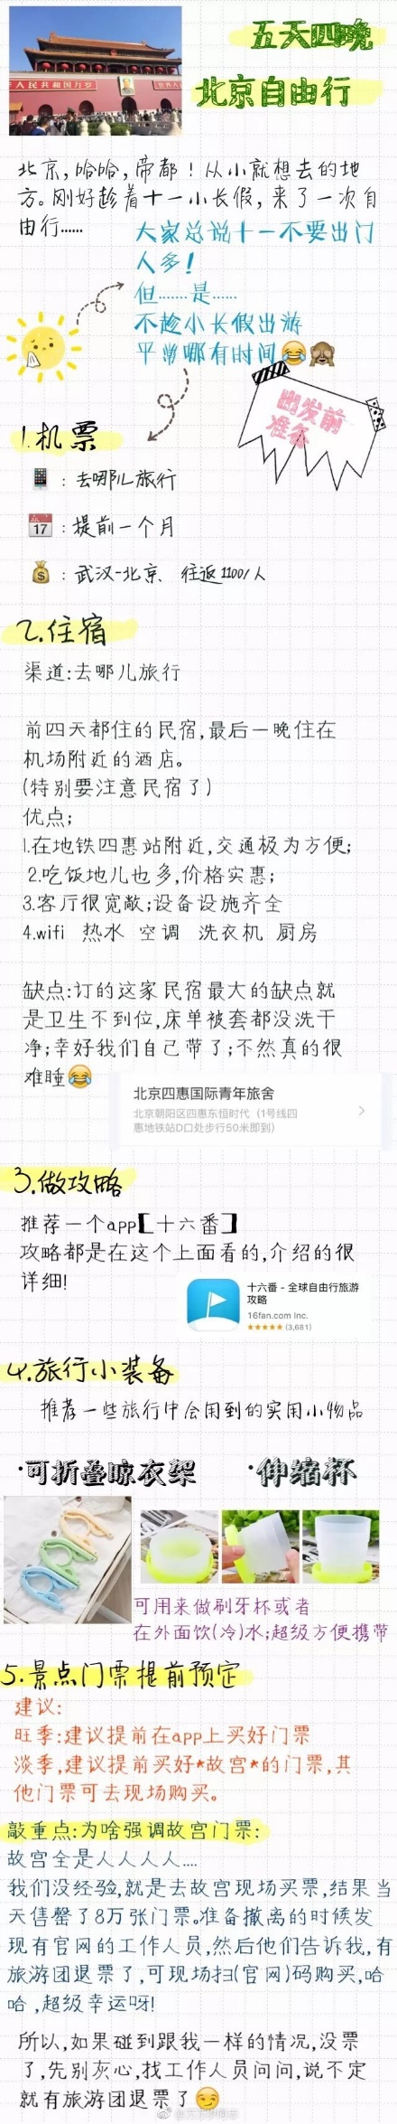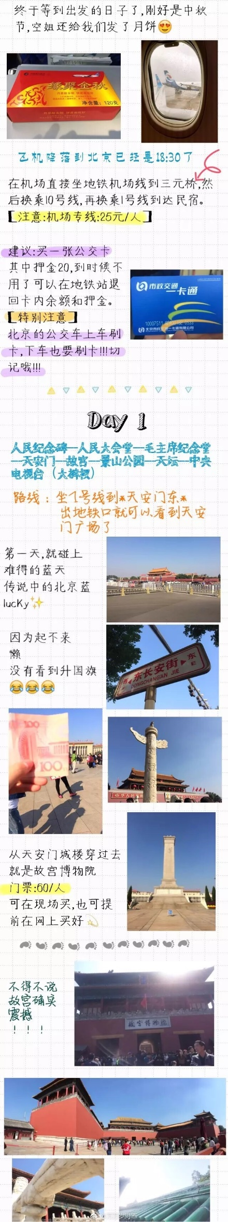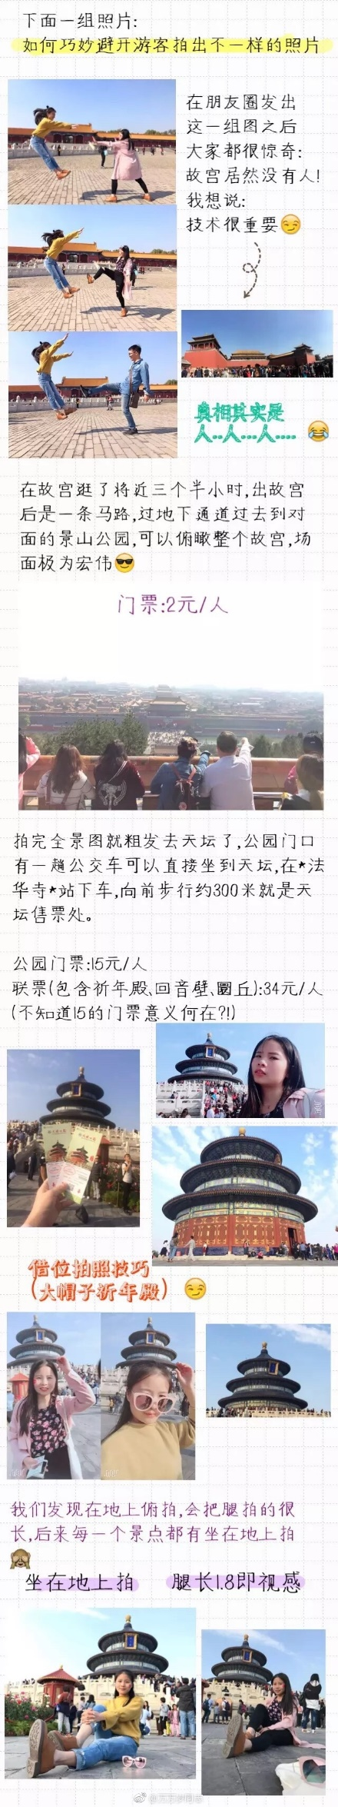
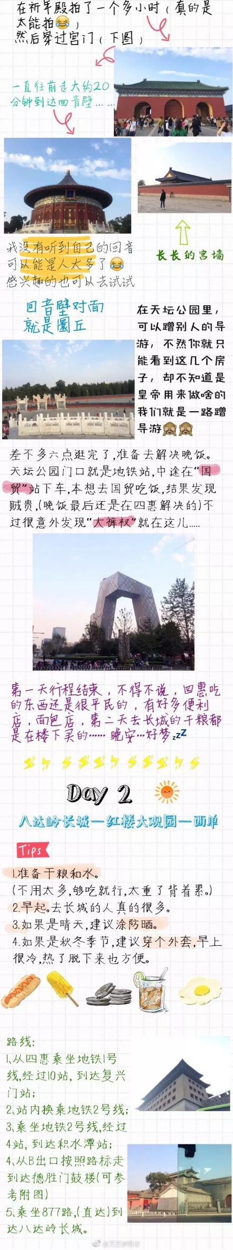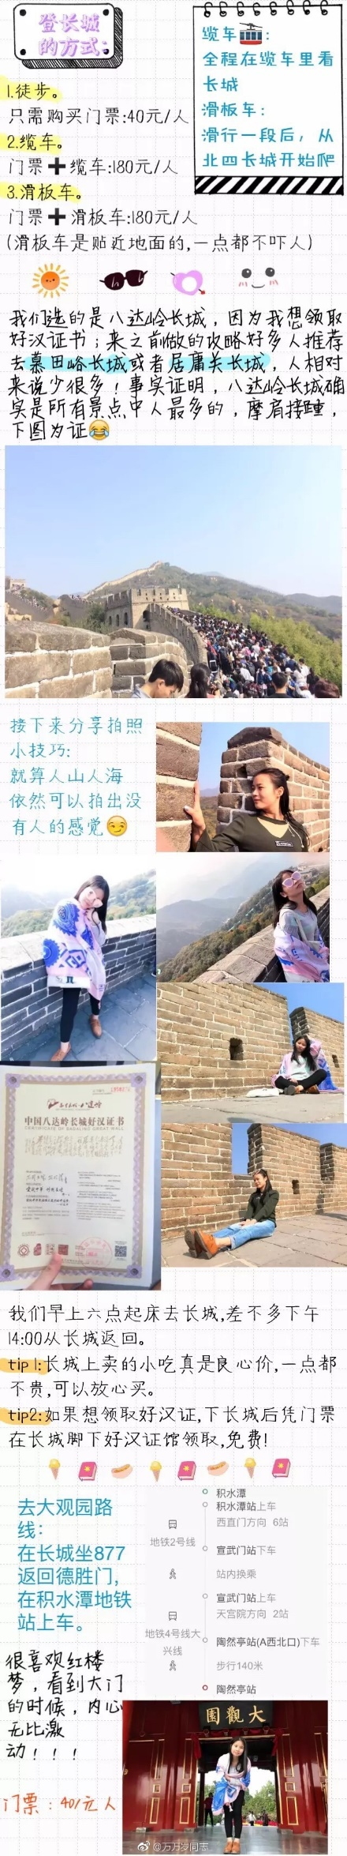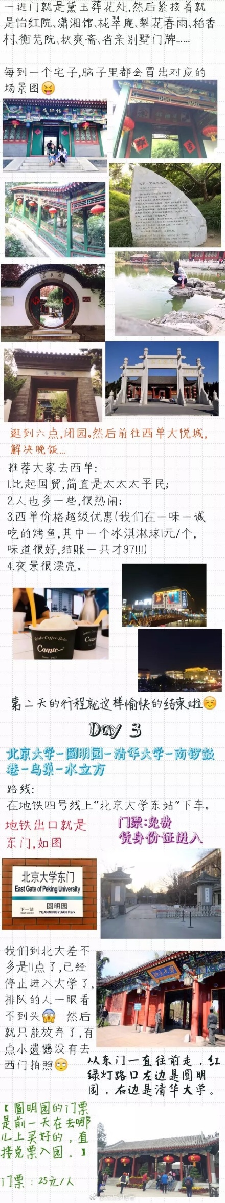
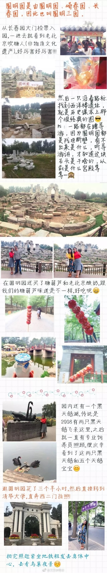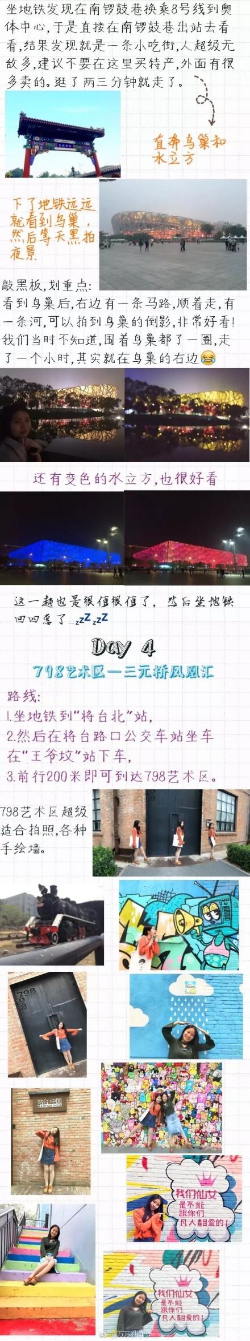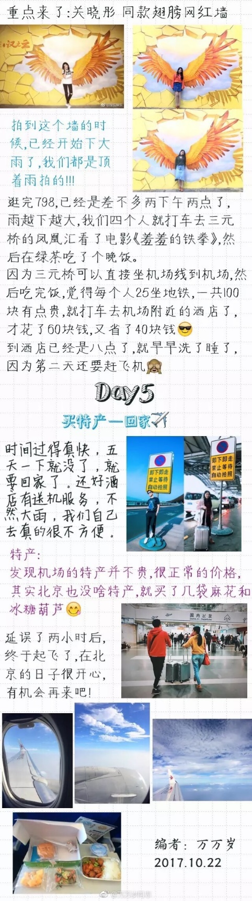

五天四晚北京自由行

 | 第一天 | 第二天 | 第三天 | 第四天 | 第五天
交通
景点
门票
天气
饮食
小建议
住宿 | 优点：
 | 缺点：

Fließtext:
放假的时候，我们去了北京，……
第一天，我们……
第二天，我们……
第三天，我们……
第四天，我们……
第五天，我们……
我们的住宿也很好，……
我们很开心，……

